**CORONAVIRUS**

Los coronavirus son una familia de virus. En los humanos, el coronavirus causa infecciones respiratorias que pueden ir desde una gripa común hasta enfermedades más graves como neumonía, el Síndrome Respiratorio de Oriente Medio o el Síndrome Respiratorio Agudo Severo.

Esta enfermedad afecta de distintas maneras en función de cada persona. La mayoría de las personas que se contagian presentan síntomas de intensidad leve o moderada, y se recuperan sin necesidad de hospitalización.

Los síntomas más habituales son los siguientes:

* Fiebre
* Tos seca
* Cansancio

Otros síntomas menos comunes son los siguientes:

* Molestias y dolores
* Dolor de garganta
* Diarrea
* Conjuntivitis
* Dolor de cabeza
* Pérdida del sentido del olfato o del gusto
* Erupciones cutáneas o pérdida del color en los dedos de las manos o de los pies

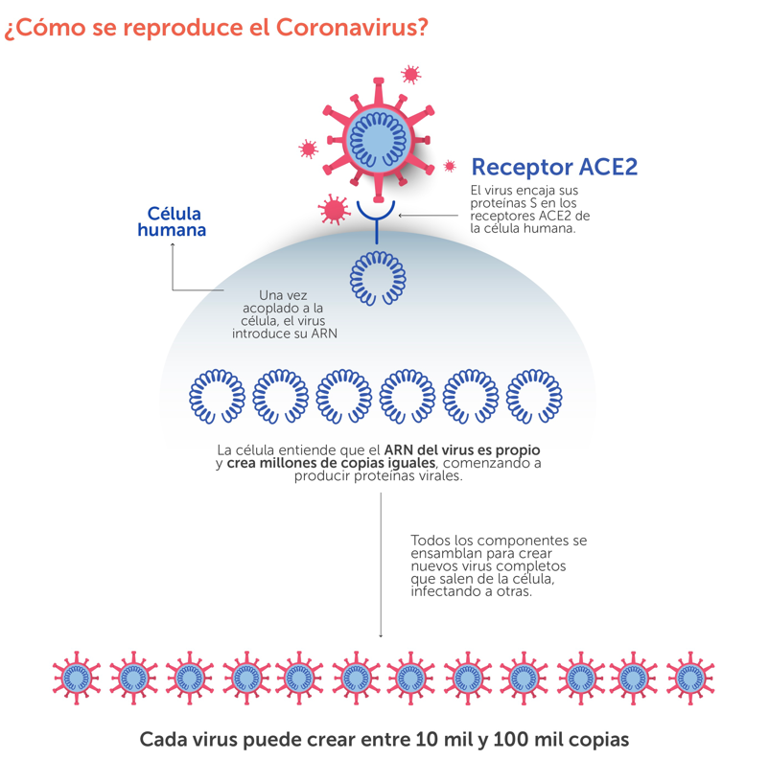

Toma las precauciones adecuadas e infórmate bien para protegerte y cuidar de quienes te rodean. Sigue las recomendaciones de los organismos de salud pública de tu zona.

Para evitar la propagación de la COVID-19:

* Lávate las manos con frecuencia. Usa agua y jabón o un desinfectante de manos a base de alcohol.
* Mantén una distancia de seguridad con personas que tosan o estornuden.
* Utiliza mascarilla cuando no sea posible mantener el distanciamiento físico.
* No te toques los ojos, la nariz ni la boca.
* Cuando tosas o estornudes, cúbrete la nariz y la boca con el codo flexionado o con un pañuelo.
* Si no te encuentras bien, quédate en casa.

En caso de que tengas fiebre, tos o dificultad para respirar, busca atención médica.

Llama por teléfono antes de acudir a cualquier proveedor de servicios sanitarios para que te dirijan al centro médico adecuado. De esta forma, te protegerás a ti y evitarás la propagación de virus y otras infecciones.

Mascarillas

Las mascarillas pueden ayudar a prevenir que las personas que las llevan propaguen el virus y lo contagien a otras personas. Sin embargo, no protegen frente a la COVID-19 por sí solas, sino que deben combinarse con el distanciamiento físico y la higiene de manos. Sigue las recomendaciones de los organismos de salud pública de tu zona.

